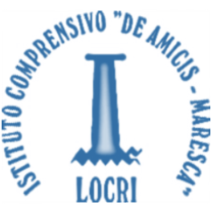 | ISTITUTO COMPRENSIVO STATALE  “DE AMICIS - MARESCA”  Via Dante 6 - 89044 LOCRI (RC)  C.F. 81001690809 - codice meccanografico: RCIC853009 - TEL. 0964/391461 - FAX 0964/ 20222 - e-mail: rcic853009@istruzione.it www.istitutocomprensivolocri.gov.it

Locri 20.01.2021 Alle famiglie
Comunicazione n. 49 A tutto il personale scolastico
Al dsga
Al sito web
I.c. De Amicis Maresca

OGGETTO: sospensione lezioni ed attività scuola primaria e dell’ infanzia Portigliola

A seguito dei lavori di manutenzione straordinaria effettuati nel plesso di Portigliola Capoluogo, si è reso necessario procedere con attività di pulizia approfondita per poter ripristinare le condizioni di agibilità delle aule e degli altri spazi scolastici;
visto che nel plesso di Portigliola Quote si è verificato un caso di positività tra le docenti ;

LA DIRIGENTE SCOLASTICA
DISPONE

la sospensione delle lezioni nei plessi scolastici di Portigliola Quote e Portigliola Capoluogo fino a tutto il giorno 22.01.2021.
Le attività e le lezioni riprenderanno regolarmente in presenza il giorno 25.01.2021, salvo ulteriori disposizioni.
Cordialità.
La dirigente scolastica
Dott.ssa Carla Galletta
Firmato digitalmente

